**ВВыполнила**  **Кулакова Наталья Александровна учитель математики высшей квалификационной категории**

**ЭССЕ**

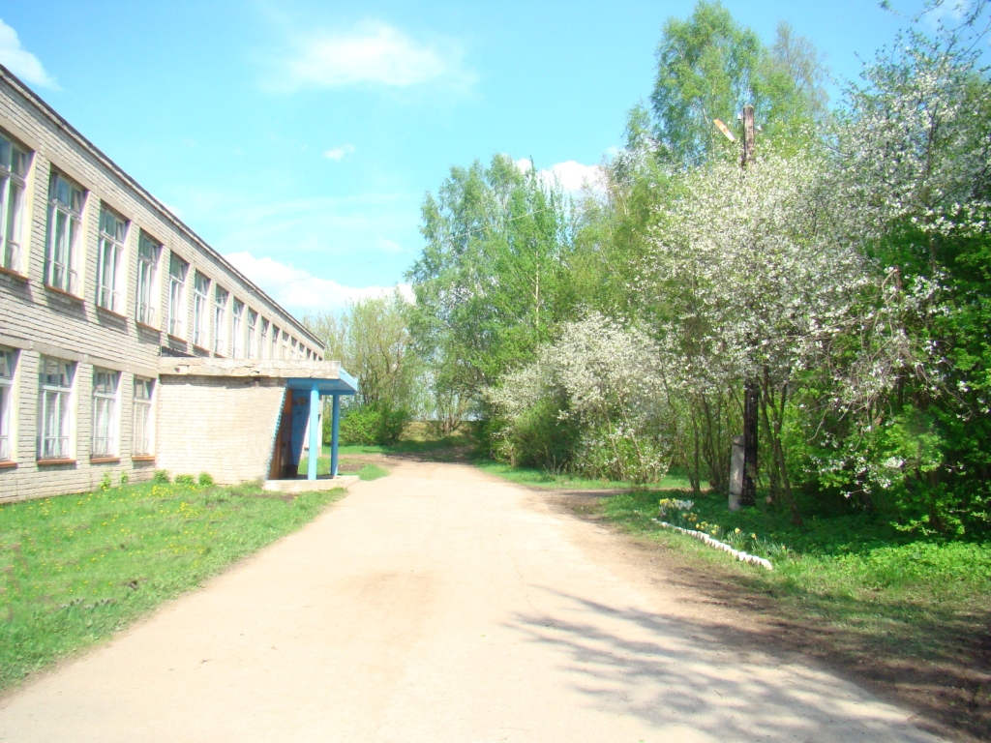

**" Проектная деятельность по математике"**

Наша школа является пилотной, участвует в эксперименте по внедрению **ФГОС ООО.**

Организация проектной деятельности учащихся в школе является одним из приоритетов современного образования. Развивающие приемы обучения, спецкурс поискового характера, учебные проекты позволяют лучше учесть личные склонности учеников, что способствует формированию их активной и самостоятельной позиции в учении, готовности к саморазвитию, социализации. Проектный метод связан с практической деятельностью. Проектная деятельность учащихся дает наилучшие результаты в старших классах. Но подготовка к серьезной проектной деятельности начинается уже в 5 классе. Большая роль отводится информационно-коммуникационным технологиям. И мне, учителю математики и информатики, это осуществить гораздо легче.

Программа внеурочной деятельности по математике 5 класса «Математика вокруг нас» предусматривает создание проектов по основным темам учебника математики программной линии И.И. Зубаревой, А.Г. Мордковича.

Одним из сложных этапов проектной деятельности с детьми является момент первичного включения учащихся в собственную проектную деятельность.

На этом этапе обучаю учащихся выявлять проблемы, разрабатывать гипотезы, наблюдать, проводить эксперименты, давать определения понятиям и т. п.

Когда детям даётся задание, они начинают думать, размышлять, спорить, находить новые идеи. Учеников необходимо разделить на группы, объяснив, что работа в группах организуется таким образом, что в группе нет лидеров, но есть координатор и все должны проявлять активность и вносить свой вклад в общее дело.

В результате, школьники глубоко погружаются в изучаемую тему, в решение рассматриваемой проблемы, т.е. пополняют свои знания и при этом воспринимают окружающий мир во всем его многообразии. Моя роль – это роль организатора познавательной, исследовательской деятельности учеников. При осуществлении проекта ценны не только его результаты, но и сам процесс, который позволяет учащимся почувствовать себя творческими личностями, лучше понимающими друг друга.

Выбор формы продукта проектной деятельности – важная организационная задача участников проекта. От ее решения в значительной степени зависит, насколько выполнение проекта будет увлекательным, защита проекта – презентабельной и убедительной, а предложенные решения – полезными для решения выбранной социально значимой проблемы.

На завершающем этапе подводятся итоги работы учеников, дается качественная оценка проделанной работы по осуществлению проекта. Оценивая работу над проектом, я учитываю любой уровень достигнутых результатов, выбираю рейтинговый критерий оценивания, включая промежуточный контроль на всех этапах проекта. Критерий самооценки работы в группе способствует утверждению и отстаиванию своей жизненной позиции.  Критерии оценки проекта должны быть понятны ученикам и оцениваться должно именно качество работы в целом, а не только презентация.

При организации проектной деятельности стараюсь включить в проекты задания прикладной направленности. Например, в проектах по теме: «Натуральные числа» и «Десятичные дроби» каждая группа получила свою задачу из ЕГЭ типа В1 и В4. Ученики оформили решение своей задачи в презентации.

Моя задача – помочь ученику найти себя, сделать первое и самое важное открытие – открыть свои способности, а может быть, и талант. Для меня радость заниматься математикой, но еще большая радость, если удастся воспитать ученика, любящего математику или хотя бы такого, который с интересом учит математику.

Мои ученики… Какие же они разные!.. И какие разные у них глаза: думающие, веселые, сияющие… А еще напряженные, равнодушные… Как помочь таким ребятам?

Каждому ученику от природы дарована склонность к познанию и исследованию окружающего мира, поэтому я организовываю учебную деятельность так, чтобы развивать у школьников необходимые для этого умения и навыки. На уроках и во внеурочное время я прививаю учащимся вкус к исследованию и вооружаю их методами научно – исследовательской и проектной работы.

Мои ученики принимают активное участие в интеллектуальных конкурсах, проектах, предметных математических олимпиадах.

Проектно-исследовательская деятельность, с точки зрения учащихся, – это возможность самостоятельно создать интеллектуальный продукт, максимально используя свои возможности; это - деятельность, позволяющая проявить себя, попробовать свои силы, приложить свои знания, принести пользу и публично показать результат, самоутвердиться.

Проектно-исследовательская деятельность, органично сочетаясь с другими технологиями и методиками, приводит к определенным результатам.

Получили развитие общие умения учащихся: постановка задач, выдвижение гипотез, выбор методов решения, построение обобщений и выводов, анализ результата.

Учащиеся получают представление об общих требованиях к подготовке, проведению и оформлению учебной работы. Уроки с применением проектов детей более интересны и познавательны для учащихся. Проектно-исследовательская деятельность – это средство, позволяющее создать наилучшую мотивацию самостоятельной познавательной деятельности, это - удовлетворение от поиска новых форм работы, их реализации.  Метод проектов ставит учителя в позицию сотрудничества с учащимися.

Проектно-исследовательская деятельность позволяет выявить творческие способности учащихся, их деловые качества.

Поэтому нынче как никогда актуальны слова писателя Кларка:

**“Мало знать, надо и применять.**

**Мало очень хотеть, надо и делать!”.**